Kính thưa quí bạn
Hôm nay là ngày mùng 3 Tết, kính gởi các bạn vài chuyện ngày xưa đọc cho vui
1. Một bằng hữu hỏi cách download nhạc (âm thanh, không hình) từ YouTbe
2. Trích bài in trong Phụ Nữ Tân Văn 2932: “Bỏ Cái Lạy Đi”
3. Câu đố vui xưa và lời giải
HCD 31-Jan-2025
Nếu các bạn không thấy hình chỉ thấy cái khung trống không hình, thì nên dọc Microsoft Word attached.
-----===o0o===-----
From: phamjt9@
Date: 1/30/25 4:44 PM (GMT-08:00)
Subject: Download nhạc từ YouTube

Xin thầy vui lòng chỉ hộ cách download nhạc từ YouTube , có kiếm trong quán ven đường không được. dùng vlc thì phải.
Cảm ơn thầy chúc mừng năm mới thầy và gia đình🙏🌹
HCD: Thưa có ba cách thông thừng để download YouTube (hau download âm thanh, nhạ từ YouTube)
1. Trả tiền cho YouTube hàng tháng nó cho download dễ dàng
2. Dùng software để download
3. Download “chùa” miễn phí không tốn tiền bằng các webpage trung gian trong Internet
Dùng hai cách trướng thì quá dễ rồi, bỏ đi. Sau đây là cách download “chùa”
Download MP3 trong YouTube (bỏ hình ảnh) qua một webpage chuyên môn free (có nhiều) thí dụ:
Dùng webpage link dưới đây:
https://tuberipper.com/31/
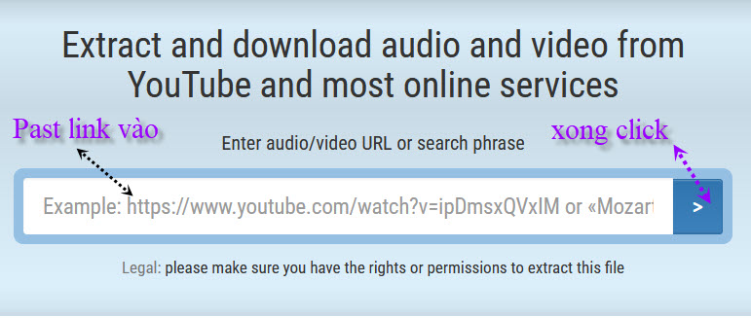
Tôi thường dùng cái webpahe đầu tiên (TubeRipper)
----
Một cái khác :
https://app.aiseo.ai/tools/youtube-to-mp3
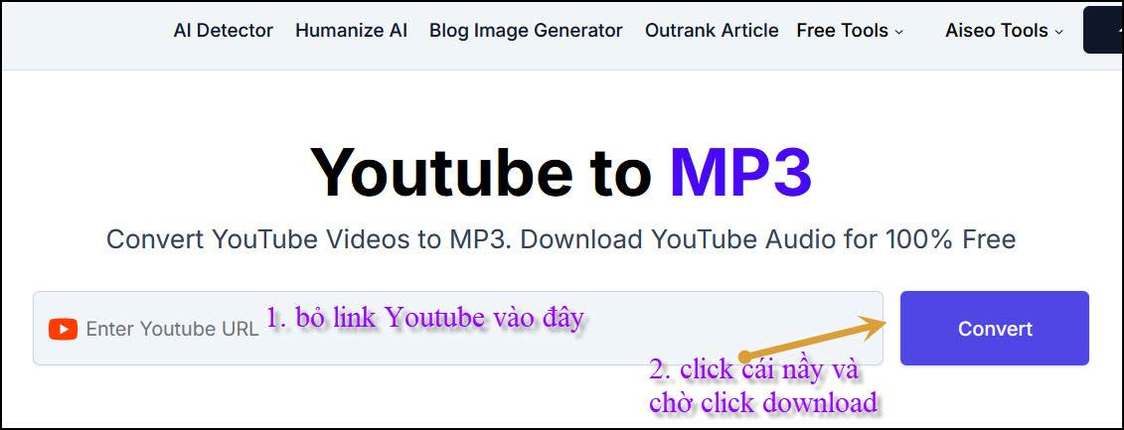
Vài ba webpage trung gian khác, tập thử coi cái nào dễ và phù hợp thì dùng. Ne61y click download mà nó đưa vào webpage quảng cáo thì đừng click thêm, bỏ luôn
https://ezmp3.cc/v4
https://listentoyt.org/v6/

-----===o0o===-----

Bí đề tài nên chọn vài bài đăng trong tạp chí ngày xưa cách nay gần một trăm năm gởi các bạn đọc chơi nếu rảnh

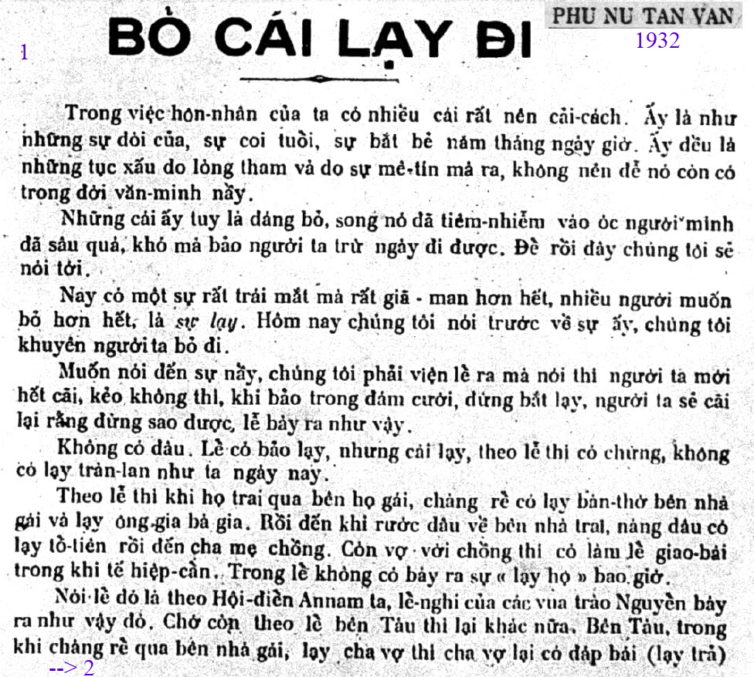
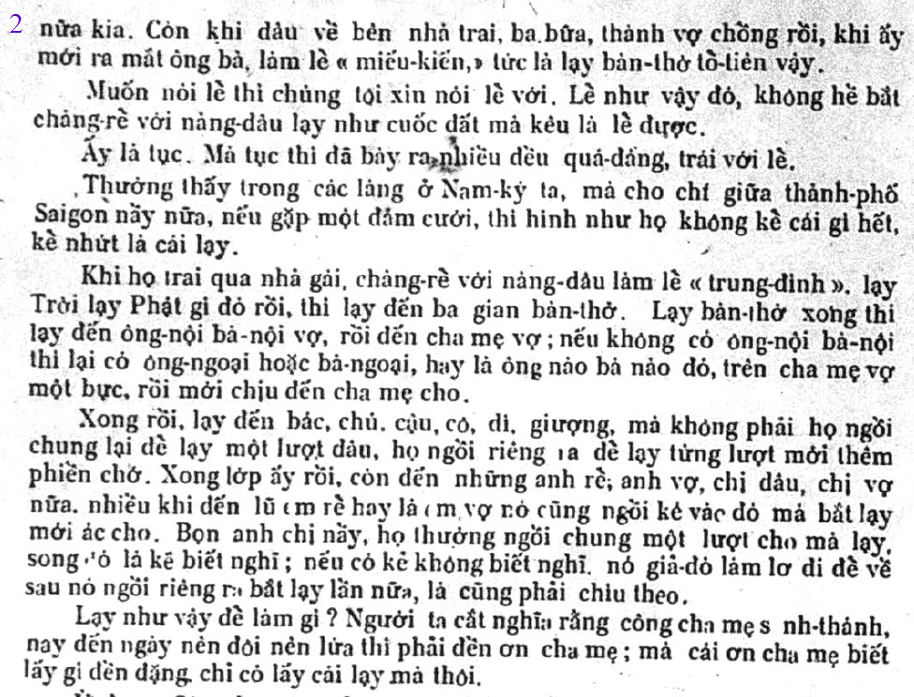
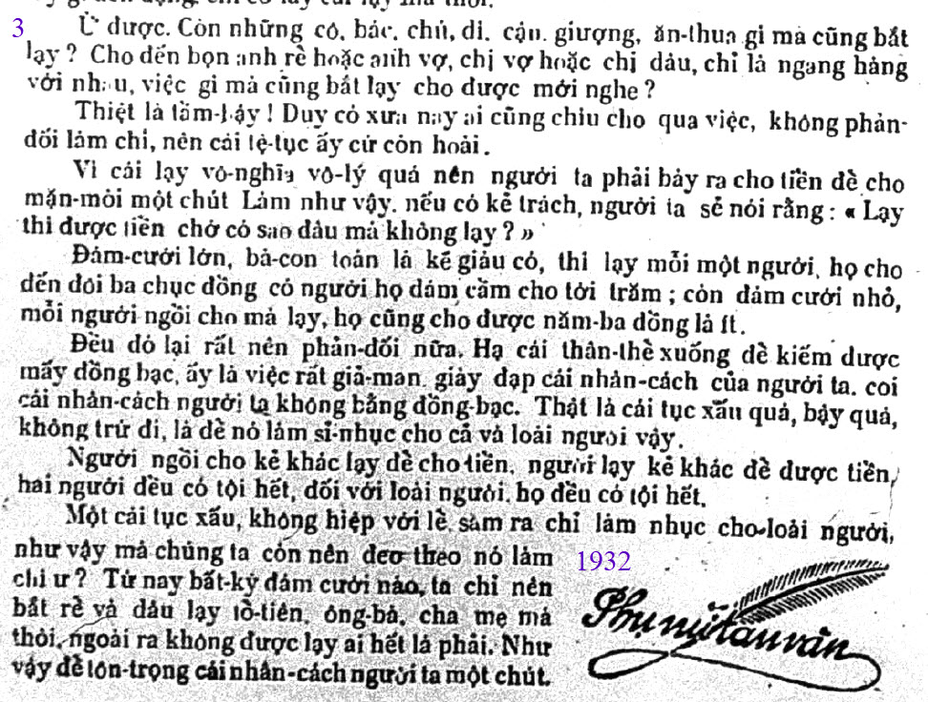

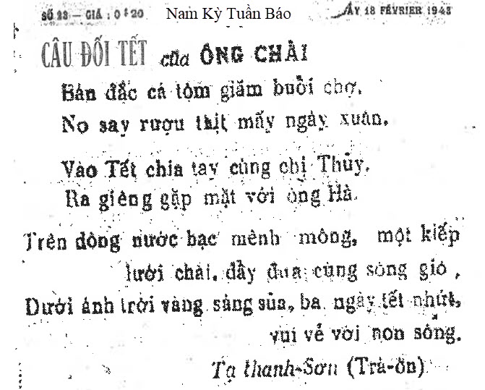

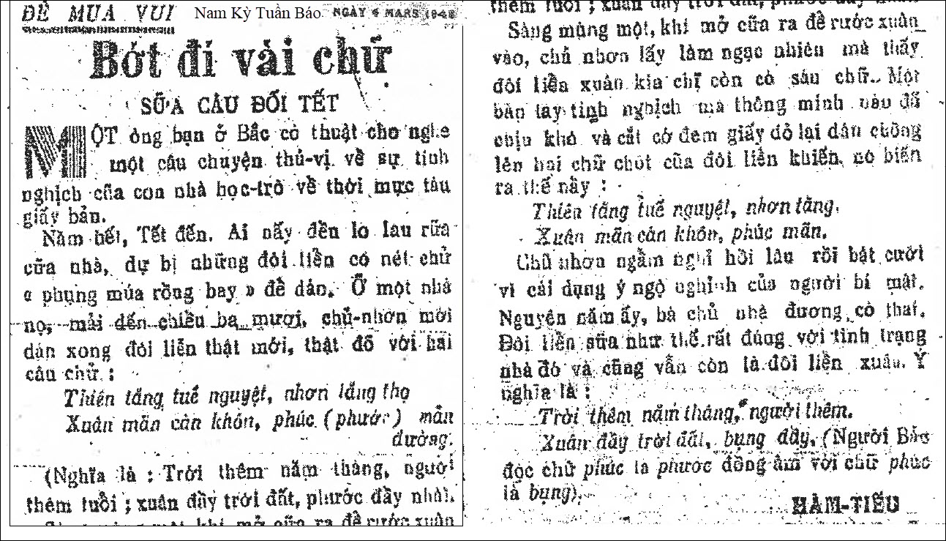
-----===o0o===-----

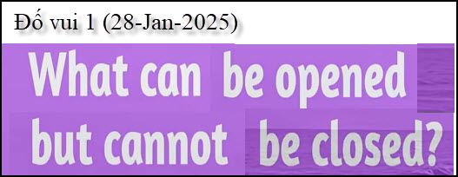

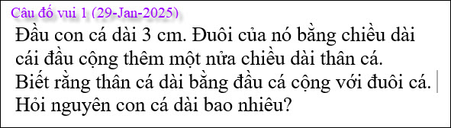

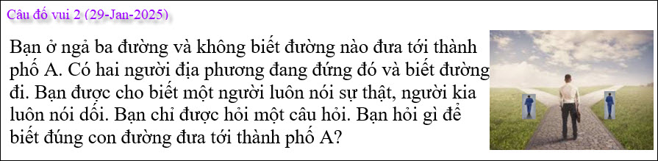

From: nang huynh <nlehuynh@
Date: 1/30/25 11:47 AM (GMT-08:00)
Subject: Giải đáp các câu đố
Câu 1: An egg
Câu 2: con cá dài: 24 cm ( 3+12+9)
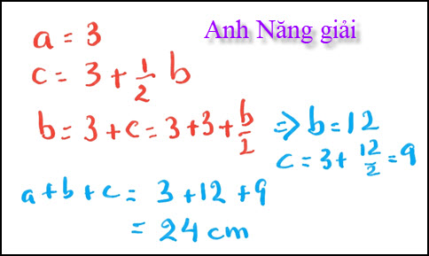
Câu 3: câu này anh đã hỏi và anh Hoài đã trả lời.
Cảm ơn Anh, chúc Anh mạnh khỏe, ăn Tết vui vẽ.
Năng
HCD: HCD: Cám ơn anh Năng
-----===o0o===-----

